|  |
| --- |
| Objednatel-zasilatelská adresa  Střední škola technická, Most, příspěvková organizace  Dělnická 21, Velebudice  434 01 Most |

# Marius Pedersen

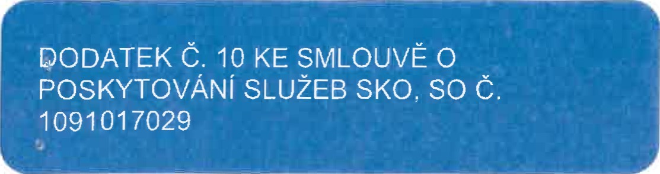

ČLÁNEK

l.

SMLUVNÍ

STRANY

## ČÍSLO SMLOUVY: 1091017029

INTERNÍ ČÍSLO SMLOUVY: 300189

Objednatel — sídlo

Střední škola technická, Most, příspěvková organizace

Dělnická 21

43401 Most

|  |  |  |
| --- | --- | --- |
| IČO: 00125423 | Zastoupený: |  |
| DIČ: CZ00125423 | Spisová značka: |  |
| Číslo účtu: xxxxxxxxxxxx  IBAN:  Objednatel provozovna | e-mail pro fakturaci: | xxxxxxxxxxx |
| Střední škola technická, Most, | Kontaktní osoba: | Střední škola technická, Most, |
| příspěvková organizace |  | příspěvková organizace |
| Dělnická 21, Velebudice | Telefon: |  |
| 434 01 Most | e-mail: | xxxxxxxxxxxxxx |



Zhotovitel — sídlo

Marius Pedersen a.s. Průběžná 1940/3

50009 Hradec Králové

|  |  |  |  |  |  |  |  |  |  |  |  |  |  |  |  |  |  |  |  |  |  |  |
| --- | --- | --- | --- | --- | --- | --- | --- | --- | --- | --- | --- | --- | --- | --- | --- | --- | --- | --- | --- | --- | --- | --- |
| |  |  |  | | --- | --- | --- | | IČO: 42194920 | Zastoupený: | Jiří Hodač | | DIČ: CZ42194920 | Spisová značka: | Krajským soudem v Hradci Králové, | | číslo účtu: xxxxxxxxxxxx |  | oddíl B vložka 389 | | IBAN: xxxxxxxxxxxxxx  Zhotovitel — provozovna | e-mail pro fakturaci: | xxxxxxxxxxxxxxxx | | PJ MP Teplice | Kontaktní osoba: | xxxxxxxxxxx | | Úprkova 3120 | Telefon: |  | | 415 01 Teplice | e-mail: |  | |  |

Smluvní strany se níže uvedeného dne, měsíce a roku dohodly na uzavření tohoto dodatku ke smlouvě.

## ČLÁNEK Il. PŘEDMĚT DODATKU

1 . Smluvní strany se níže uvedeného dne, měsíce a roku dohodly na následujících změnách uzavřené Smlouvy, když nové znění článků smlouvy či její přílohy nově zní, jak je uvedeno v tomto dodatku níže.

1. Příloha č. 1 Smlouvy se mění a ode dne účinnosti tohoto dodatku zní, jak je přiložena k tomuto dodatku.
2. Ostatní body Smlouvy a předchozích dodatků se nemění a zůstávají dále v platnosti. Dodatek je vyhotoven ve dvou výtiscích, z nichž každá ze smluvních stran obdrží jeden výtisk.
3. Tento Dodatek je projevem shodné a svobodné vůle obou smluvních stran, které se s Dodatkem i se všemi jeho přílohami seznámily a s jejich zněním souhlasí, což potvrzují svými vlastnoručními podpisy.

Nedílnou součástí tohoto Dodatku je příloha č. 1 Ceník poskytovaných služeb

Dne : Most Dne 15.11.2024, Teplice

Za objednatele: Za zhotovitele: Jiří Hodač



# Marius Pedersen

Objednatel — sídlo CENÍK PLATNÝ OD 01.01.2025

Střední škola technická, Most, příspěvková organizace

Dělnická 21

43401 Most

|  |  |  |  |
| --- | --- | --- | --- |
| IČO: | 00125423 | Zastoupený: |  |
| DIČ: | CZ00125423 | Spisová značka: |  |
| Číslo účtu:  IBAN: | xxxxxxxxxxxxxx | e-mail pro fakturaci: |  |

Objednatel - provozovna

Střední škola technická, Most, Kontaktní osoba: Střední škola technická, Most, příspěvková organizace

Dělnická 21, Velebudice Telefon:

434 01 Most e-mail:

Zhotovitel — sídlo

Marius Pedersen a.s. Průběžná 1940/3

50009 Hradec Králové

|  |  |  |
| --- | --- | --- |
| IČO: 42194920 | Zastoupený: | Jiří Hodač |
| DIČ: CZ42194920 | Spisová značka: | Krajským soudem v Hradci Králové, |
| Číslo účtu: xxxxxxxxcxcc |  | oddíl B vložka 389 |
| IBAN: xxxxxxxxxxc  Zhotovitel — provozovna | e-mail pro fakturaci: |  |
| PJ MP Teplice | Kontaktní osoba: | xxxxxxxxxx |
| Úprkova 3120 | Telefon: | xxxxxxxxxxx |
| 415 01 Teplice | e-mail: | xxxxxxxxxxx |

V této příloze č. 1, která je nedílnou součástí Smlouvy č. 1091017029, jsou uvedeny typy poskytovaných služeb, které bude zhotovitel pro objednatele vykonávat.

|  |  |  |  |  |  |  |  |  |  |  |
| --- | --- | --- | --- | --- | --- | --- | --- | --- | --- | --- |
| Přeprava odpadů | | | | | | | | | | |
| 1091017029 (300189) Dělnická 21 , Velebudice, Most, IČP:1002134943 | | | | | | | | | | |
| Pro přepravu bude použito odpovídající techniky, vybavené dle požadavků ADR, v závislosti na množství a druhu odpadu. Přepravní sazby jsou následující: | | | | | | | | | | |
| Služba | | | Odpad | Název odpadu | | Kontejner | | Typ provozu | Cena za MJ | MJ |
| JNK svoz | | |  |  | |  | |  | 3 900,00 CZK | svoz |
| RN svoz | | |  |  | |  | |  | 2 600,00 CZK | svoz |
| Odstranění odpadů | | | | | | | |  |  |  |
| 1091017029 (300189) Dělnická 21, Velebudice, Most, IČP:1002134943 | | | | | | | |  |  |  |
| Služba | | | Odpad | Název odpadu | | | | Typ provozu | Cena za MJ | MJ |
| Odstranění odpadu | | | 170107-0-000 | Směsi nebo oddělené frakce betonu, cihel, tašek a keramických výrobků neuvedené pod číslem 17 01 06 - bez specifikace | | | |  | 2 020,OO CZK | T |
| Odstranění odpadu | | | 200307-0-000 | Objemný odpad - bez specifikace | | | |  | 2 745,00 CZK | T |
| Odstranění odpadu | | | 200307-0-013 | Objemný odpad - K úpravě | | | |  | 4 080,OO CZK | T |
| Ceny za využití či odstranění odpadů včetně přepravy | | | | |  | |  |  |  |  |
| 1091017029 (300189) Dělnická 21, Velebudice, Most, IČP:1002134943 | | | | |  | |  |  |  |  |
| Kontejner | Kód dodání | Odpad | | Název odpadu | Stanoviště | | Typ provozu | Množství | Cena za MJ | MJ |
| sud 601 | 2X7 | 200108-0-000 | | Biologicky rozložitelný odpad z kuchyní a stravoven - bez specifikace | Most, Dělnická 21 | |  | 2 | 275,00 CZK | svoz |

Ceny jsou uvedeny bez DPH.

Dne : Most

Za objednatele

Dne 15.112024, Teplice

Za zhotovitele: Jiří Hodač